22.04.2020
5Й электронный урок немецкого языка
Thema 3 - Meine Freizeit
Учебник: с. 21, ознакомиться с новой темой Meine Freizeit.
Проcмотрите месяцы и времена года;
Затем послушайте аудио с.27, №12 а) (см. в материалах к уроку);
Потренируйтесь читать за диктором (особенно времена года и месяцы);
Запишите прослушанный текст в тетрадь;
Переведите его письменно.
Повторите предлоги времени: учебник с.27 – рамочка ‘Denk nach’.
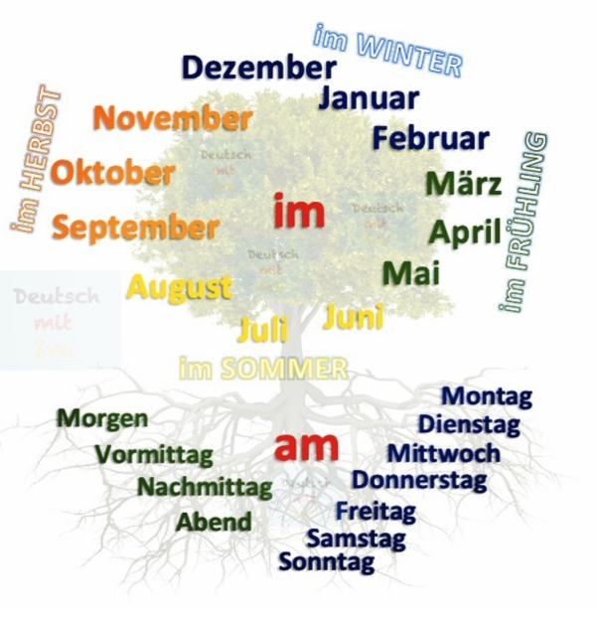

Домашнее задание:
- Учебник: с. 27, №12b) – записать вопросы и свои ответы на них, составить 2 своих вопроса Wann…? Um vie viel Uhr?
- Рабочая тетрадь: с.21, №1- если есть возможность, сделать на распечатке, или записать в тетрадь.
Выписать в словарь новые слова!
Выслать на pruffme: фото выполненных заданий: учебник: с. 27, №12 а), b), рабочая тетрадь: с.21, №1.

